

**АДМИНИСТРАЦИЯ КУРТАМЫШСКОГО МУНИЦИПАЛЬНОГО ОКРУГА**

**КУРГАНСКОЙ ОБЛАСТИ**

**ПОСТАНОВЛЕНИЕ**

от 10.12.2024 № 231

г. Куртамыш

**О внесении изменений в постановление Администрации Куртамышского муниципального округа Курганской области от 06.10.2023 г. № 208 «Об утверждении внешнего вида и содержания фасадов и ограждающих конструкций, конструктивных элементов фасадов, дополнительного оборудования зданий, строений, сооружений, нестационарных торговых объектов, расположенных на территории Куртамышского муниципального округа Курганской области»**

В соответствии с Градостроительным кодексом Российской Федерации, Федеральным законом от 06.10.2003 г. №131-ФЗ «Об общих принципах организации местного самоуправления в Российской Федерации», постановлением Администрации Куртамышского муниципального округа Курганской области от 06.10.2023 г. № 208 «Об утверждении внешнего вида и содержания фасадов и ограждающих конструкций, конструктивных элементов фасадов, дополнительного оборудования зданий, строений, сооружений, нестационарных торговых объектов, расположенных на территорииКуртамышского муниципального округа Курганской области», Уставом Куртамышского муниципального округа Курганской области Администрация Куртамышского муниципального округа Курганской области

ПОСТАНОВЛЯЕТ:

1. Внести в постановление Администрации Куртамышского муниципального округа Курганской области от 06.10.2023 г. № 208 «Об утверждении внешнего вида и содержания фасадов и ограждающих конструкций, конструктивных элементов фасадов, дополнительного оборудования зданий, строений, сооружений, нестационарных торговых объектов, расположенных на территории Куртамышского муниципального округа Курганской области» следующее изменение:

- в приложение 1постановления Администрации Куртамышского муниципального округа Курганской области от 06.10.2023 г. № 208 «Об утверждении внешнего вида и содержания фасадов и ограждающих конструкций, конструктивных элементов фасадов, дополнительного оборудования зданий, строений, сооружений, нестационарных торговых объектов, расположенных на территории Куртамышского муниципального округа Курганской области»., дополнить текстом следующего содержания:

«20 Функциональное и архитектурное освещение. Оно включает в себя освещение входных групп, эвакуационных выходов, вывесок, указателей и т.д. Подсветка осуществляется белым светом с цветовой температурой (Тц) в диапазоне 2000- 2700 К (рис.10).

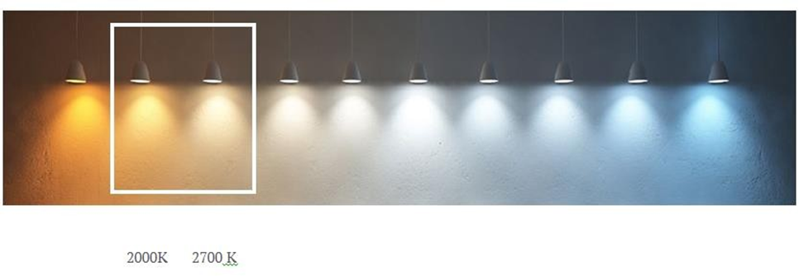

При проектировании архитектурной подсветки учитываются историческая значимость объекта, особенности конструктивных элементов фасада, особенности строения и присутствие архитектурных элементов для дальнейшего выделения их подсветкой, назначение здания, его габариты, форма крыши, особенности отделочных материалов, местонахождение данного объекта (центр/окраина), наружное освещение улиц и его влияние на архитектурное освещение фасадов, наличие световых рекламных баннеров на улице и кровлях зданий, технические параметры светового оборудования (рис. 11).»

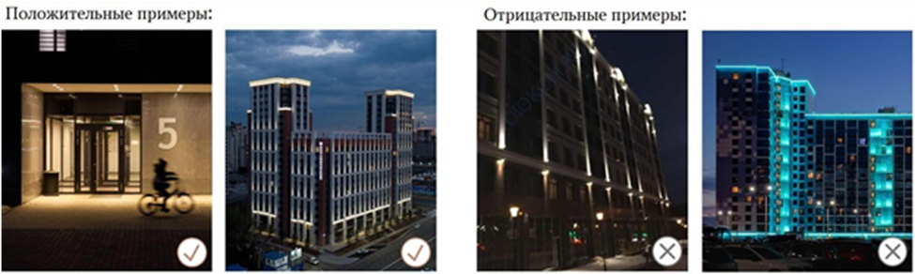

2.Опубликовать настоящее постановление в информационном бюллетене «Куртамышский муниципальный округ: официально» и разместить на официальном сайте Администрации Куртамышского муниципального округа Курганской области.

3. Контроль за исполнением настоящего решения возложить на заместителя Главы Куртамышского муниципального округа Курганской области.

Глава Куртамышского муниципального округа

Курганской области А.Н. Гвоздев

Крюкова С.Ю.

21570

Разослано по списку (см.оборот)